# 一、项目概况

## 1、项目建设（实施）背景

近年来，在物流业加速发展的同时，物流业的痛点和危机也开始集中爆发，特别是在公路运输行业，由于市场集中度低，90%以上为小微企业，从业门槛低，管理体系不完善，企业自身抗风险能力差，导致问题层出不穷，中物联公路货运分会发布的《公路货运企业代收货款调研报告》显示，2015年1-7月，就有数十家物流公司“跑路”事件曝出，成爆发态势，而这些物流公司“跑路”事件80%左右都与代收货款有关。

传统的物流行业代收货款有4层风险：90%的代收货款业务采用现金交易，这是整个业务中的第一层风险；大部分的物流企业尤其是物流分/子公司、分货站起点旺旺较低，而派送员的入行门槛基本形同虚设，面对大额的现今诱惑，若是派送员意志不坚定、职业素养不够或者存在急需用钱的状况，携款潜逃不无可能，这是代收款业务中的第二层风险；物流分/子公司、分货站与物流总公司之间多为加盟关系，物流总公司对下属单位无法直接管控，因为代收货款多以现金形式收取，所以分/子公司与分货站从收取代收货款到资金归集物流总公司之间存在一个时间差，这个时间差就为分/子公司与分货站挪用代收货款提供了可操作空间，利用时间差，汇合资金池，这是代收款业务中的第三层风险；代收货款被占用后又生成了第四层风险。分/子公司占有巨额代收货款后，往往进行挪用，从事非专业领域的投资，比如炒股、期货以及小额贷款（民间借贷）等，这些投资往往风险极大，最终也失败居多。

针对以上问题，我公司研发了E-COD物流代收货款信息化协同平台系统，通过代收货款的信息流和资金流匹配模式，通过聚合现代金融平台的搭建，通过智能终端的普及落地和大数据预警等技术手段，不仅能够使代收货款实现透明，还能提高资金流转效率，从而提高安全程度。如此，可以有效管控代收货款，避免物流企业产生资金沉淀、货款挪用等问题，真正从根本上规避物流企业“跑路”风险。

## 2、项目主要内容

本项目利用银行的账户体系和银企直联的方式规避代收货款的风险，颠覆了零担物流行业延续了几十年的代收货款模式，从物流端到发货端将代收货款关进笼子里，保证发货人资金的绝对安全。

平台系统主要由四部分组成，分别是易代收E-COD综合服务平台、E-COD运营管理中心、E-COD用户信息管理验证中心、E-COD开放平台。作为分别为商户、物流以及TMS提供日常业务需求相关的数据查询、分析，便于使用者从数据的角度实时准确的掌握订单、客户等状况；易代收运营管理中心是管理维护整个易代收产品线的后台监控数据；进行用户信息的统一管理与身份信息验证系统；实现互联网时代的数据共享与互联。项目主要有以下内容：

1. 集成各种线上支付通道，更多快捷支付方式，这是一款可以实现交易末端收款功能，迅速归集资金的产品，颠覆传统的现金式或单一刷卡式的代收货款回款方式，支持微信、支付宝、京东钱包等多种支付通道及系统内对账，让物流代收货款进入秒付时代。**并且货款通过官方通道直接进入企业银行账户，无限额、无资金池风险，无需提现，方便安全。**
2. 智能类清结算系统，将代收货款的运单信息进行匹配，并提供报表给各个三方支付机构及银行，保证货款及时准确流转到指定账户。
3. 智能终端将运输管理软件、手机、PDA、POS银联支付、导航仪集合于一身，让物流公司的配送员一机在手，功能全部实现,作为一款物流交易末端环节的实时收款工具，拥有通话、智能导航、热敏打印、红外线扫描、收放货系统等多种功能，支持多种支付方式，可覆 盖线上线下各种交易场景，是为解决物流收付款尤其是代收货款业务现金交易风险大、资金归集回款慢等问题特别打造 的智能收款设备。
4. E-COD数据监测平台，可以看到平台上所有流转的货物及代收货款的信息，并进行大数据分析，让代收货款业务更加透明，安全。

## 3、项目特色

E-COD物流代收货款信息化协同平台系统与运输管理系统协同，打破了以往孤岛式的TMS使用方式，以代收货款为基本点，将每一票货物的发运、运输、中转、签收、代收货款归集回流及代付，用平台交换、硬件提取、账户查询、短信通知等信息化的手段进行协同，实现信息透明与对称。

1. 系统安全系数高

与金融服务机构的对接采用VPN专线，防止外网黑客攻击，篡改数据，一经发现异常，实时预警：对于过程中产生的非常规业务数据、异常业务数据、不合规范的生产行为给予及时的记录与预警。

1. 系统开放与互联

搭建数据与服务开放系统，制定系统对接标准，并与市场主流TMS系统、银行、三方支付等金融机构进行技术对接，实现信息协同。

1. E3物流智能终端

将运输管理软件、手机、PDA、POS银联支付、导航仪集合于一身，让物流公司的配送员一机在手，功能全部实现，简便又经济，同时，集成了移动支付及扫码付等快捷支付通道，是物流行业首款专业的智能放货配送终端，可实现平台终端交互、4G全网通、1G/2G扫描，云签上传、聚合支付、远程放货、智能规划路线导航、远程监管车辆。

1. 供应链金融风控支持货款秒付，并通过与银行、银联、三方支付等金融机构进行交流与沟通，创新设计出货款实时到账服务，使货主与收货人完成一次性交易后，交易完成后资金实时返回货主手中。
2. 多终端多元化的服务、全面准确的通知分发系统、首创数据对接方式，保证系统能够以最便捷、最智能的方式为客户及使用者服务。
3. 系统数据吞吐量：1000000记录/秒；

系统最高并发请求：100000请求数/秒；

## 4、项目重点解决的问题

货款的安全性是本项目需要重点解决的问题，传统的代收货款方式为现金支付的方式，很容易造成现金被恶意占用甚至物流公司“跑路”事件。

本项目颠覆了零担物流行业延续了几十年的代收货款模式，利用银行的账户体系和银企直联的方式规避代收货款的风险，货款通过官方通道直接进入企业银行账户，无限额、无资金池风险，无需提现，方便安全。

## 5、对相关产业带动作用

本项目利用银行的账户体系和银企直联的方式规避代收货款的风险，颠覆了零担物流行业延续了几十年的代收货款模式，从物流端到发货端将代收货款放入银行系统，保证发货人资金的绝对安全，能够改善物流行业的“跑路”现象，保证货款的安全，对物流行业的长远健康发展有积极影响，对物流行业有一定的带动作用。本产品在物流行业独树一帜，专家和企业都给予很高评价，并入围2016年物流行业科学进步奖。2016年5月，获得清华大学汽车研究院产业研究基金300万元投资。

## 6、项目应用案例简介

北京速派得物流信息技术有限公司试用本产品中的终端收款信息化系统，服务于速派得城配网络的终端收款，产品包括定制系统和只能终端，试用之后派送运营速度明显增加，并且代收的款项放在银行安全方便，用户十分满意

## 7、项目进度情况

2016年2月立项实施

2016年6月获得微信、支付宝官方服务商资格

2016年12月开发SDK接口服务

2016年9月智能终端正式开始接受预定，预定量近2000台；

目前四大平台已经搭建完毕，全部上线；E1\E2\E3\E3B四款移动终端已开发完成。与微信、支付宝、京东金融、中国电信、凯立德导航、翼支付、山东运达科技、民生银行、平安银行、建设银行、华夏银行、中信银行等机构和企业达成合作。

本项目预计竣工事件为2016年9月份。

# 二、技术分析

## 1、本项目采用的先进技术和技术原理

（1））开发平台采用现有成熟的oAuth2.0身份认证技术。为每个接入者提供一个唯一的身份令牌。确保系统数据安全的同时，加强对接入者的身份识别力度与管理规范。也为易代收平台的功能增强，系统扩展提供必要基础。平台包含对外开放的一组数据通讯接口、平台接入说明与帮助、接入者信息与身份令牌管理等。

（2）E-COD物流代收货款信息化协同平台系统通过采用内网外网分离、VPN专用数据通道、HTTPS、oAuth2.0等。其中oAuth2.0是OAuth协议的下一版本，但不向后兼容oAuth 1.0即完全废止了oAuth1.0。 oAuth 2.0关注客户端开发者的简易性。要么通过组织在资源拥有者和HTTP服务商之间的被批准的交互动作代表用户，要么允许第三方应用代表用户获得访问的权限。同时为Web应用，桌面应用和手机，和起居室设备提供专门的认证流程。2012年10月，oAuth 2.0协议正式发布为RFC。

（3）核心技术是大数据同步和消息分发技术的开发和应用。其核心应用是系统与合作客户系统、智能移动终端等的信息实时同步与消息分发技术在业务中的功能开发。该技术解决了多终端多客户之间的数据、信息的传递、回执和通知问题。实现国内为数不多掌握大规模系统下的数据同步和消息分发技术的企业，使我们的产品竞争处在优势位置。

## 2、特点

1. 数据与服务系统：系统的数据管理、灾备以及系统子进程和服务的提供与管理。
2. 系统数据吞吐量：1000000记录/秒；
3. 系统最高并发请求：100000请求数/秒；
4. E3物流智能终端：将运输管理软件、手机、PDA、POS银联支付、导航仪集合于一身，让物流公司的配送员一机在手，功能全部实现，简便又经济，同时，集成了移动支付及扫码付等快捷支付通道，是物流行业首款专业的智能放货配送终端，可实现平台终端交互、4G全网通、1G/2G扫描，云签上传、聚合支付、远程放货、智能规划路线导航、远程监管车辆。

## 3、优势

1. 系统开放与互联：搭建数据与服务开放系统，制定系统对接标准，并与市场主流TMS系统、银行、三方支付等金融机构进行技术对接，实现信息协同。
2. 系统安全系数高：与金融服务机构的对接采用VPN专线，防止外网黑客攻击，篡改数据，一经发现异常，实时预警：对于过程中产生的非常规业务数据、异常业务数据、不合规范的生产行为给予及时的记录与预警。
3. 供应链金融风控支持货款秒付，并通过与银行、银联、三方支付等金融机构进行交流与沟通，创新设计出货款实时到账服务，使货主与收货人完成一次性交易后，交易完成后资金实时返回货主手中。
4. 多终端多元化的服务、全面准确的通知分发系统、首创数据对接方式，保证系统能够以最便捷、最智能的方式为客户及使用者服务。

# 三、市场分析

## 1、市场前景

（1）目标市场当前规模

根据不完全统计全国有80万家物流企业，以每家物流公司平均5条线路，每条线路日代收额5万元计算，装机容量共计400万台，平台日线上数据流量2亿条，现金流量共计2000亿元。

1. 主要用户

本项目主要用户为国内的各大物流企业，这些企业从业门槛低，管理体系不完善，尤其是这些物流公司的分/子公司、分货站与物流总公司之间多为加盟关系，物流总公司对下属单位无法直接管控，本项目产品E-COD物流代收货款信息化协同平台系统可以协助他们更好地管控下面的公司、分货站，尤其是在代收货款方面，与银行合作，提高了货款的安全性。

1. 市场年均增长率

据国家邮政局数据，中国快递规模世界第一。2008年至今，快递业务量由15亿件增至206.7亿件，平均复合增长率43.9%。2015年我国规模以上快递业务收入总额接近2800亿元，七年间年复合增长率达到31.4%。

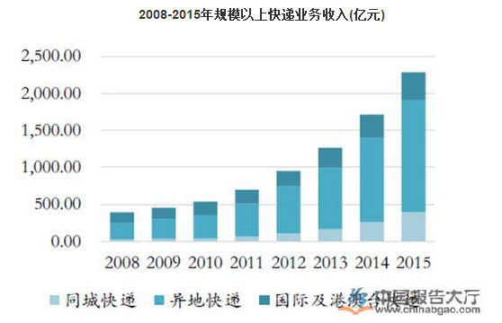

## 2、市场竞争

（1）国内外主要竞争者

目前同行业还没有同类服务竞争对手，之前代收货款模式如果物流企业希望保障资金的安全，多为银行直接提供，但并非是银行主要的业务，提供的服务较少。

（2）投资及生产能力

本项目获得清华大学汽车研究院产业研究基金300万元投资。

（3）潜在竞争

国内做的比较好的物流公司，比如德邦，是有自己的团队专门研发系统，随着市场的发展，公司跨行业经营的情况越来越多，不排除今后这种大的物流或者快递公司凭借自己本身物流行业的优势，提供自己设计开发的系统给各大物流公司，这将是本项目一个潜在竞争。但是本公司在物流代付款平台上经过几年沉淀，对物流行业的了解，对平台的开发创新能力，并不比大型的物流公司差，某些方面如系统的开发能力上可能还比他们出色。

1. 供求关系

电子商务的兴起促进了物流行业的迅猛发展，但是发展的同时也看到了物流行业的弊端，企业从业门槛低，管理体系不完善，尤其是这些物流公司的分/子公司、分货站与物流总公司之间多为加盟关系，物流总公司对下属单位无法直接管控，这些物流公司也没有人力财力自己开发运营系统，而市面上提供物流行业运营系统的远没有需求旺盛，供小于求的局面决定了本项目产品在推出后能快速适应市场，被物流企业接受，2016年9月物流智能终端接受预定，预定量接近2000台。

# 四、条件分析

## 1、管理水平

（1）领导人：李岩溪，1996年只身南下广州打工，从司机做起升职到管理岗位。

2000年在天津创业，开办天津茂祥物流。从小微企业开始，把茂祥物流做到年营业额5000万。

2014年，响应李克强总理“大众创业万众创新”的号召，李岩溪组织联合其他12家物流企业共同组建成立天津万众物流集团，主要经营国内包括三方物流、港口分拨、城市配送、干线运输、仓储配送、包装回收、逆向物流等物流业务，是一家大型综合型物流服务企业，旗下以天津为基点直达国内专线23条，全国网点27个，RTC分拨中心4个。

**2015年起，李岩溪分别担任中国物流学会理事、特聘专家，中国物流与采购联合会公路货运分会理事、特聘专家等。**

2015年初，作为中国物流与采购联合会代收货款风险管控小组的组长，李岩溪带队在全国调研公路货运企业代收货款现状，并形成了国内首份《公路货运企业代收货款调研报告》。并形成了自己一套以商业推动行业变革的解决行业痛点的模式，以此创立了E-COD。

李岩溪凭借20多年的物流经验，深度剖析了物流行业的代收痛点，设计产品的客户群定位与独特商业逻辑，把先进的金融科技与中国物流业的商业习惯加以整合，以一个智能型的终端收款设备为切入点，实现物流代收货款场景的全面解决方案。

（2）项目经理：刘珊、2007年3月，在平安证券工作期间，主要从事股票客户的营销拓展工作后期任业务部总经理助理，配合进行大客户的营销，负责客户资产四千余万元。

2014年成立沈阳禹行电子科技有限公司，负责公司内部运营管理。公司主要从事3M系列产品的代理销售及乐刷、盒子支付产品的一级代理推广，服务客户群体主要针对小微商户。自公司成立开始至2015年底共开发支付商户1200余户，日最高交易额1500余万元。

在此期间由于业务需要公司开始关注零担物流行业天量的代收货款交易和巨大潜力。通过大量的市场调研和物流公司跑路案例分析，发现零担物流行业中物流公司、加盟公司、派送员、收货人、发货人各环节存在的痛点、风险点和急于解决的问题。后期公司将业务发展方向定位于探讨和解决零担物流行业代收货款风险这一课题。

公司相继开发出零担物流代收货款保付通模式和T+0代款垫付宝模式，模式利用银行的账户体系和银企直联的方式规避代收货款的风险，颠覆了零担物流行业延续了几十年的代收货款模式，从物流端到发货端将代收货款关进笼子里，保证发货人资金的绝对安全，但此时还没有实现模式的市场化运营。

2015年上半年加入中国物流与采购联合会代收货款研究小组，与李岩溪、刘光琦、牛和军组成团队针对零担物流进行调研，同时进行模式和技术的进一步开发，同时停止了原公司的所有业务，全身心的投入到物流行业，组成E-COD创业团队，将解决零担物流行业代收货款风险作为公司主旨和目标。E-COD物流代收货款风控平台及聚合支付技术产品，在一片空白的物流代收货款及支付领域独树一帜，引起极大的反响和好评。2015年世界互联网大会的讲台上，E-COD的八分钟展示环节得到了与会领导和专家的一致肯定，被誉为“以商业和技术推动行业变革”的代表。

2016年5月E-COD接受清研资本投资，苏州好易通物流科技有限公司正式向全国范围内推广，市场反响强烈，需求明显。

1. 管理班子

|  |  |  |  |  |  |  |  |
| --- | --- | --- | --- | --- | --- | --- | --- |
| 序号 | 姓名 | 国籍 | 学位 | 毕业院校 | 专业领域 | 吴江企业职务 | 是否海归 |
| 1 | 刘珊 | 中国 | 硕士 | 西安建筑科技大学 | 企业管理 | 运营  副总裁 | 否 |
| 2 | 牛和军 | 中国 | 本科 | 山东大学 | 软件开发 | 研发  副总裁 | 否 |
| 3 | 李岩溪 | 中国 | 专科 | 天津科技大学 | 物流管理 | CEO | 否 |
| 4 | 刘光琦 | 中国 | 本科 | 天津师范大学 | 市场营销 | 市场  副总裁 | 否 |

（4）经营管理制度

公司依据企业章程建立了总经理负责制的领导体制。

①建立管理人员、科技人员聘用制及职工劳动合同制为主要内容的人事用工机制

②建立以科技人员贡献回报制、职工岗位技能工资相结合的分配机制。

③建立奖勤罚懒，鼓励职工为企业发展出力的激励机制。

在项目管理方面，我们运用多种现行的管理方法和手段，以社会需求为依据，以充分发挥人的作用为根本，有效配置和合理使用企业资源，最大限度的为企业谋求经济效益的一种新型生产方式。在结构化流程的每一个阶段及决策点，由不同部门人员组成的跨部门团队协同合作，完成产品开发战略的决策和产品的设计开发，通过项目管理来保证公司项目顺利开发。

在服务方面，以客户的需求为依据配置资源，最大限度的满足市场多元化需求，以彻底消除无效劳动和浪费为目标，最大限度的为公司谋求经济效益，赋予项目开发人员一定的决策权，充分发挥职工的主动性和创造性，不断提高职工素质，以客户为关注焦点，服务部门根据需要进行排班，24小时在线解决客户问题。

## 2、技术基础

（1）技术水平

本项目由物流行业资深从业经验人员及互联网开发行业专业人员组成的团队设计研发，创新物流行业代收货款方式，利用互联网技术对物流的整体流程进行把控，创造出的产品具有一流专业的技术水平。

已授权一个软件著作权，本产品目前市场上还无同类竞争。

（2）研发队伍

本项目研发团队由研发副总牛和军带领，团队人员均100%本科学历，具有相关开发经验，牛和军具有10年的互联网开发经验，擅长研发团队的培训管理及研发重要问题的解决

牛和军履历：

2009年， 就职于中创软件（昆山），从事软件研发工作。

2011年，进入山东机客网络技术有限公司，从事行业软件研发与oAuth2.0安全技术应用开发。

2012年，加入山东四方物流科技有限公司，开始专注物流行业的金融支付领域设计开发及大数据分析利用， 先后与通联支付对接开发的合作物流代收款结算项目、与民生总行科技部技术对接，实现物流代收大额清分通道，与民生银行临沂分行联合开发大商城银行卡代收款清分项目，与太平洋保险临沂分公司实现物流相关投保项目的开发，与天源联合开发物流代收款担保以及资金垫付项目，重构并设计56539等物流平台大数据处理中心，实现TB级别的数据管理与数据应用

2014年，在山东临沂城投集团主持电商平台项目设计与开发、ERP项目的项目设计与推进，城投集团商城产业链物流、电商、仓储、ERP的系统一体化设计与系统对接， 设计并开发临沂商城大数据实时显示汇总与分析平台。结合区域性的TMS市场使用现状，针对物流企业、商户的需求，进行分析研究，有针对性的搭建了物流产业数据交互中心：第四方物流公共信息服务平台（56539）。该平台在保证数据安全和企业业务数据私密性的前提下，针对物流企业的脱敏数据进行集中有效的汇总和处理。规范了各种物流查询服务的方式和入口，也为企业生产经营提供有效的数据分析和决策指导，同时也为相关统计部门提供准确有效的民生数据。

2015年，加入ECOD创业团队，担任产品设计及技术开发，自主搭建综合服务平台、运营管理中心、用户信息管理验证中心、开放平台等四大主体平台，并主持开发了E—COD物流智能终端及移动端应用，目前已经三次产品迭代。

（3）知识产权、专利申报情况：

E-COD物流代收货款信息化协同平台系统由我公司自主研发，目前已获得授权的软件著作权一件,预计未来两年内申请专利3个，软件著作权5个

|  |  |  |  |
| --- | --- | --- | --- |
| 序号 | 名称 | 授权日期 | 授权号 |
| 1 | 好易通物流代收货款信息化协同平台系统软件【简称：ECODMS】V1.0 | 2017.1.18 | 2017SR017144 |

## 3、产品及服务

（1）产业化程度

2016年9月E3物流智能终端开始接受预订，预订量近2000台，目前平台已经与与微信、支付宝、京东金融、中国电信、凯立德导航、翼支付、山东运达科技、民生银行、平安银行、建设银行、华夏银行、中信银行等机构和企业达成合作意向。销售额164万，预计2017年底销售额500万元，缴纳税收 16万元，增加就业30人.

1. 产品及服务的订单

2016年11月，本公司与邦尼集团有限公司签订合同，合同金额25万元。

2017年1月，公司与北京速派得物流信息技术有限公司签订合同，金额为20万元人民币。

## 4、开发环境和设备设施

我公司坐落于吴江经济技术开发区清华大学苏州汽车研究院内，办公面积近400平方米，办公环境人性化，拥有适合软件开发的优良环境

|  |  |  |  |  |
| --- | --- | --- | --- | --- |
| 序号 | 设备名称 | 规格型号 | 数量/台 | 用途 |
| 1 | E3 | 联迪A8型 | 500 | 客户收款用 |
| 2 | E38 | 世麦p6000 | 5 | 测试机 |
| 3 | EM | 魔比利特 | 2 | 测试机 |
| 4 | EX | 销邦X8 | 1 | 测试机 |

# 五、投资分析

## 1、项目投资规模及确定投资规模的依据，资金来源及使用计划

项目计划总投资500万元，项目具体使用情况如下：

|  |  |  |
| --- | --- | --- |
| 序号 | 费用明细 | 金额（万元） |
| 1 | 设备投入 | 40 |
| 2 | 材料费 | 30 |
| 3 | 人员费用 | 200 |
| 4 | 场地租赁费 | 30 |
| 5 | 差旅费 | 20 |
| 6 | 市场推广费用 | 170 |
| 7 | 其他费用 | 10 |
|  | 合计 | 500 |

其中申请政府资金 50万元，融资 100万元,企业自筹资金 350万元。企业自筹资金主要来源于企业销售收入和公司股东出资。项目投资主要用于设备购买、研发人员工资、材料费用、场地租赁费等。

## 2、近2年财务状况

本公司2016年5月成立，截止2016年底销售收入33.02万元，资产总额359.35万元

2016年利润表

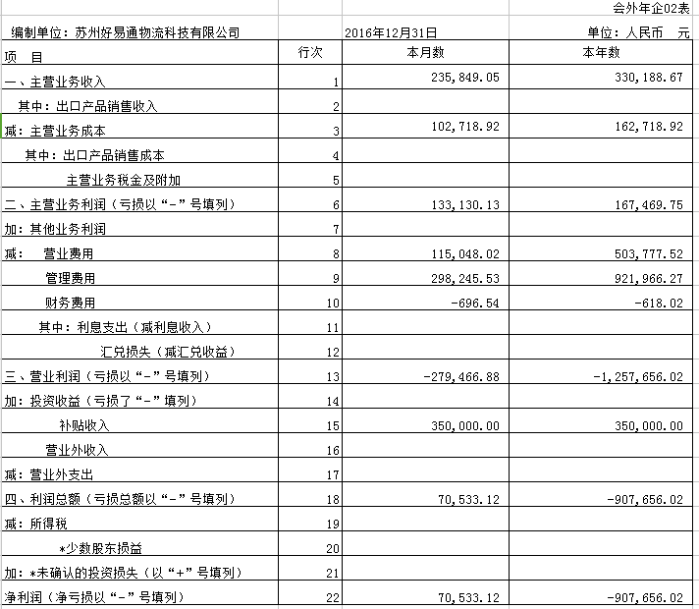

## 3、近2年来项目申报单位接受政府资助的情况及有关项目的实施效果

无

# 六、效益分析

## 1、项目形成的生产能力

公司项目落实之后，预计第一年2017年销售收入接近500万，纳税额22万，项目第五年预计销售4千多万，缴纳税收268万元，每年增加就业25人。

## 2、找出盈亏平衡点，根据市场需求及生产能力，求得最大收益

盈亏平衡点=固定费用÷(产品单价-变动成本)

盈亏平衡点=5000000/（4000-2658）=3725

当销售终端机器销售3725台时，达到盈亏平衡点，而一般客户终端机器使用很多，一个合同购买50台属正常值，有些客户甚至需求更多，使得本产品销售上更容易超过盈亏平衡点。

## 3、计算投资回收期（年）=投资总额/（年利税+年折旧）

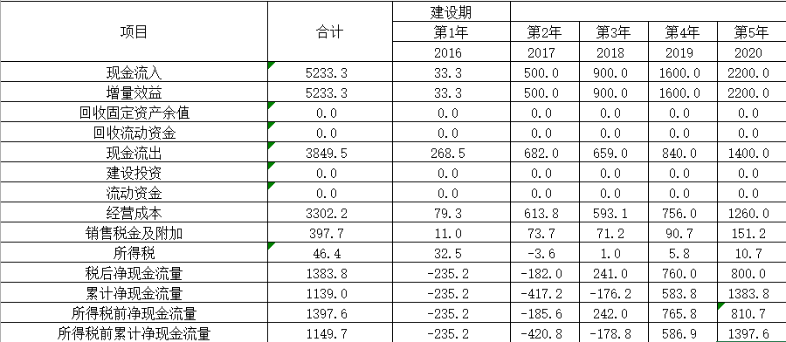

投资回收期的计算式=累计净现金流量出现正值的年份数-1+上年累计净现金流量的绝对值除以当年的净现金流量.

投资回收期=2019-1+176.2/760=2018.23

故2018年初是本项目的投资回收期。

## 4、预计年产量，品种、产值、利税

|  |  |  |  |  |
| --- | --- | --- | --- | --- |
| 年份 | 产量（套） | 销售收入（万元） | 净利润（万元） | 纳税总额（万元） |
| 2017 | 3000 | 500 | 134 | 22 |
| 2018 | 6000 | 900 | 267 | 66 |
| 2019 | 12000 | 1600 | 432 | 108 |
| 2020 | 18000 | 2200 | 654 | 163 |
| 2021 | 25000 | 4000 | 1072 | 268 |

## 5、社会效益简要评估分析。

通过云平台的大数据积累与分析，为物流行业信用体系的建立提供支持，促进物流行业新标准的建立与产业升级的完成，为建立健康、诚信、高效的物流生态圈提供有力支持。

随着项目发展使用的物流公司越来越多，本公司现有的人员无法满足需求，会增加更多的人员，进而带动就业。

# 七、其他方面分析

## 1、政策法律风险

2016年9月6日，中国银联实施费率改革，取消了物流行业特殊费率，实行统一费率，这对以刷卡为主的物流代收货款的解决方案是个沉重的打击。加上目前国家提倡互联网支付的发展，而且本公司的所有技术皆为自己研发，不会侵犯到其他公司或者个人的知识产权，近几年内无政策法律风险。

## 2、经济环境风险

我公司是一家16年成立的初创企业，虽然目前公司处于一个相对健康的基本面，但是公司毕竟是一个成立才一年的初创型企业，受外部经济环境影响较大，必须留有足够的预留资金保障公司健康稳定发展，提高公司抗风险能力。